"Artificial Evolutionary System"
Peter Eggenberger (Arzt und theoretischer Physiker), 1996/97

Ziel: kompletten Organismus durch Evolution entstehen lassen
(Morphologie, Nervensystem, Sensoren, Effektoren)

Orientierung an der Biologie, insbes. Wachstum mehrzelliger Organismen
genombasierte Kommunikation zwischen Zellen

- Zellen befinden sich an Punkten eines 3D-Gitters

- dieses befindet sich in einer "Lösung" von virtuellen "Transkriptionsfaktoren" (Substrate, die von Zellen produziert werden können)

Regulatorgene steuern Aktivität von Strukturgenen

- Aktionen bei Expression der Strukturgene:
– Produktion eines Transkriptionsfaktors
– Produktion eines Rezeptors, der an der Außenwand der
Zelle präsentiert wird
– Produktion eines Zelladhäsionsmoleküls (CAM) für die
Außenwand der Zelle
– Zellteilung
– Zelltod
– Suche nach Partnerzelle mit passendem CAM
in der Nachbarschaft der Zelle (für Zellverknüpfung:
Aufbau neuronaler Netze)

- Konzentration eines Transkriptionsfaktors ist am höchsten in der unmittelbaren Nachbarschaft der Zelle, wo er produziert wurde; sinkt mit dem Abstand (Diffusion)
- Aktivierung von Regulatorgenen, wenn Konzentration Schwellenwert überschreitet und wenn gleichzeitig "Affinität" besteht
- chemische "Affinität" zwischen Transkriptionsfaktor und Regulatorgen oder Rezeptorprotein: Matching von Strings über dem Alphabet {1; 2; 3; 4} (entspr. den 4 Basen der DNA)
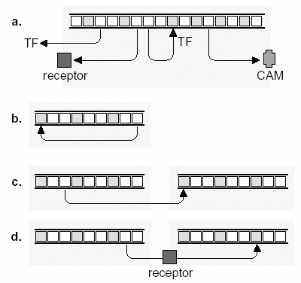

a. verschiedene mögliche Aktivitäten bei Genexpression
b. Transkriptionsfaktor steuert Regulatorgen innerhalb derselben Zelle
c. Transkriptionsfaktor diffundiert zu anderer Zelle
d. Rezeptor-vermittelte Wirkung auf andere Zelle (Transkriptionsfaktor und Rezeptor müssen matchen)

- Start der Simulation mit 1 Zelle mit Zufallsgenom und zufälligen Konzentrationen im Gitter

- dies für N (getrennte) Gitter ("Population") parallel

- Steuerung der Aktivitäten der Gene durch Regulatorgene und Transkriptionsfaktoren

- bei Aktion "Zellteilung": Nachbarpositionen werden nach leerem Platz abgesucht, neue Zelle dort positioniert (mit Kopie des Genoms)

- Zyklus aus Genexpression und Konzentrations-Update im Gitter wird für feste Zahl von Schritten wiederholt
- Fitnessfunktion wird vorgegeben, Simulationslauf wird mit selektierter Population wiederholt (klassischer GA; vgl. LindEvol-GA)

zur Implementation des Genoms:

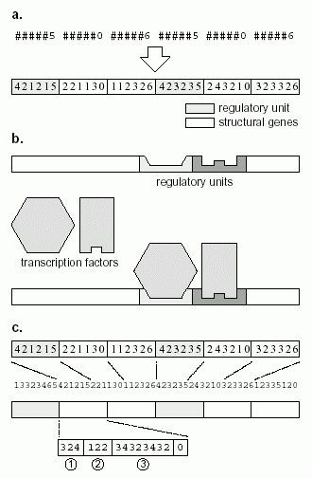

a. Endmarker (0, 6, 5) legen Gen- und Blockgrenzen fest:
5 = Ende eines Regulatorblocks, 6 = Ende eines Strukturblocks, 0 = Ende eines einzelnen Gens innerhalb eines Blocks.
Positionen mit "#" werden zufällig initialisiert.
b. Matching
c. Codierung eines Strukturgens: (1) erste drei Ziffern: Substanzklasse, (2) nächste 3 Ziffern: Diffusionskonstante bzw. Reichweite (für Partnersuche), (3) Profil (für Matching) des produzierten Substrats.
Beispiel-Lauf: Fitnessfunktion abhängig von Anzahl der Zellen und Grad der "T-Förmigkeit" des Zellverbandes
- Populationsgröße 40
- beste Individuen in Schritten von 6 Generationen:

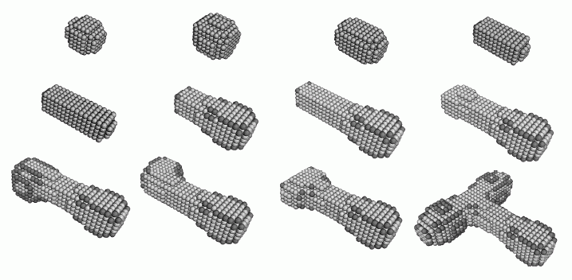
letzter Organismus hat ca. 1400 Zellen!

Fazit zu diesem System:

- Morphologie ist nicht explizit im Genom vorgegeben – Emergenz auf 2 Ebenen (Ontogenese und GA)

- Transkriptionsfaktoren, Genregelung, interzelluläre Kommunikation, Zelldifferenzierung, Wachstum eines mehrzelligen Organismus: sehr Biologie-nah realisiert

- zusätzliche Transkriptionsfaktoren können auch vom Benutzer "von außen" eingeführt werden (Simulation "hormonaler Beeinflussung")

- rechenzeitaufwändig, große Genom- und Phänotyp-Räume

- Organismen haben nur Form, (noch) kein "Verhalten"

(vgl. Pfeifer & Scheier 1999, S. 250 ff.)

Klassifikation von Systemen mit künstlicher Evolution nach dem Grad der Offenheit der Evolution:

klassische evolutionäre Algorithmen (insbes. GA);  Artificial Evolutionary System | - Fitnessfunktion vorgegeben  - Gene mit fester Auswahl von Allelen  - (meist) feste Genom-Länge
LindEvol | Fitnessfunktion (z.T.) intrinsisch  - aber: Selbstreplikation wird durch das Simulationssystem erledigt
Tierra, Avida, Amoeba | - Fitnessfunktion und Selbstreplikation intrinsisch

Tierra
(span.: "Erde")

Thomas S. Ray 1989/90
Biologe, Spezialgebiet Ökologie
1989 Assistant Prof. an der Universität Delaware

seine Def. von "Leben":
"I would consider a system to be living if it is self-replicating and capable of open-ended evolution." (Ray 1992, S. 372)

Idee: digitale Form von offener Darwin'scher Evolution anhand von Computerprogrammen (Motivation: Computerviren)

Er erinnert sich, wie er diese Idee in einem Ökologieseminar vorstellte: "Ich wurde buchstäblich aus dem Raum hinausgelacht", sagt er. Auch Rays Kollegen, die kurz zuvor seine Anstellung befürwortet hatten, erklärten die Idee für verrückt.

Kontaktaufnahme mit Langton und Farmer (Los Alamos):
Idee, einen virtuellen Computer zu verwenden

biologisches Vorbild für Tierra:
nicht die Entstehung des Lebens auf der Erde, sondern die "kambrische Explosion": Entwicklung der ersten Mehrzeller im Kambrium, zugleich starkes Anwachsen der morphologischen Diversität

Grundlagen von Tierra:

- Genotyp = Phänotyp

- Befehle ähnlich Intel i860 Maschinensprache

- ähnlich Redcode (Core Wars)

- Ressourcen = CPU-Zeit und Speicherplatz

- aber: Redcode-Programme erwiesen sich als zu anfällig bei Mutationen ("brittleness" = Brüchigkeit der Selbstreplikationsfähigkeit)

Ursache: Redcode hat nur ca. 10 Befehle, aber die meisten Befehlen haben 1 oder 2 Operanden ⇒ wahre Größe des Befehlssatzes liegt bei 10¹¹ !

- deshalb: Befehlssatz der (wahren) Größe 32 (5 Bits), keine Operanden

- template- (Schablonen-) basierte Adressierung (Idee aus der Biologie, vgl. Matching im Artificial Evolutionary System)

- zusätzlich Register und Stack für jeden "Organismus"

templates: Folgen von aufeinanderfolgenden Befehlen der beiden Typen nop_0 und nop_1 ("no operation" – reine Markerbefehle, meist 4 hintereinander)

Suchbefehl (jmp-Befehl, der durch Folge von nop-Befehlen gefolgt wird) sucht nach nächstem komplementären template (0 und 1 vertauscht) und lenkt den Befehlszeiger auf das Ende des gefundenen templates

Befehlssatz von Tierra:

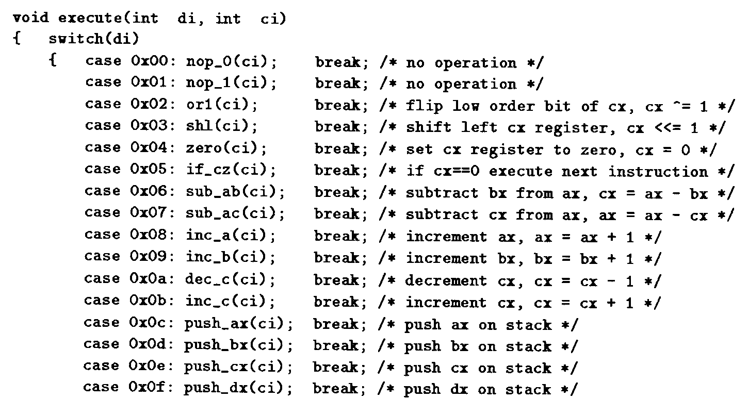
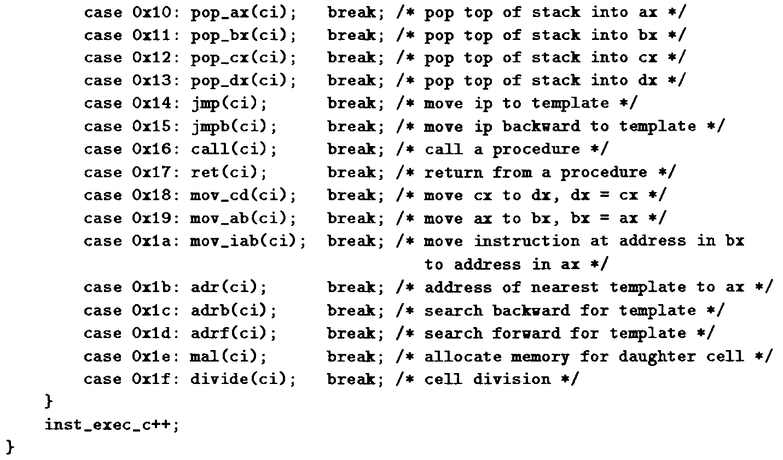

Beachte: Zahlenkonstanten müssen durch Bit-Flipping und Shifts (or1, shl) konstruiert werden.

virtuelle CPU:
multiple instruction multiple data (MIMD) System, emuliert durch "slicer queue", die zyklisch jedem Individuum Rechenzeit zuordnet (vgl. Core Wars)

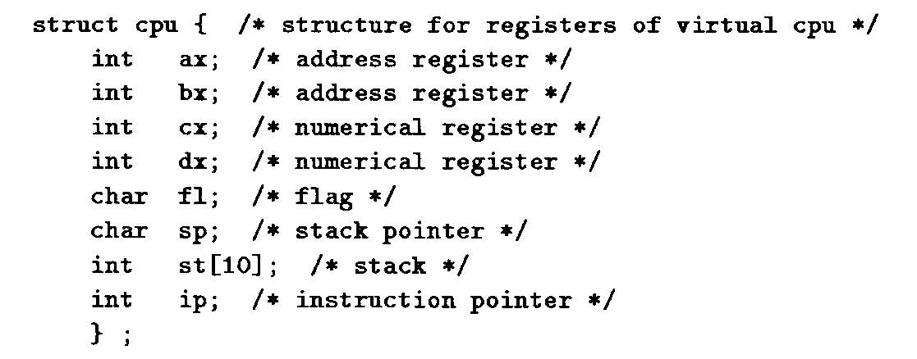

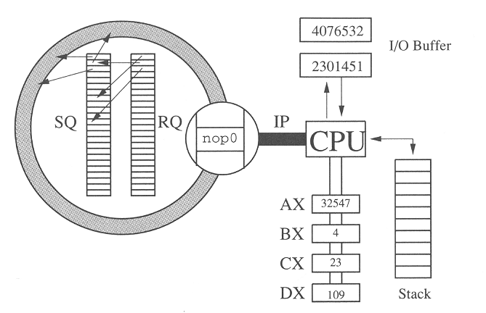

(IP = Befehlszeiger, SQ = slicer queue, RQ = reaper queue)

Registerzellen und Stack sind die einzigen Operanden der Befehle
"Genbank-Programm" protokolliert Eigenschaften jedes Individuums
- ringförmiger RAM (vgl. Core Wars) mit (1. Version!) 60 000 Bytes (entspr. 60 000 Befehle) – Bezeichnung durch Ray: "The soup"

- im Gegensatz zu Core Wars sind die von einem Individuum belegten Speicherzellen schreibgeschützt (aber nicht lese- und execute-geschützt!)

- ein Individuum (= Programm) kann in 2. Speicherblock ("Tochter-Organismus") schreiben, wenn der mal-Befehl (memory allocation) ausgeführt wurde

- nach divide wird dieser 2. Programmteil ein selbstständiges Individuum und wird in beide queues eingereiht

- um "Überbevölkerung" und deadlock des Systems zu vermeiden: reaper queue ("Schnitter-Schlange") – Individuen, die am Ende dieser Warteschlange stehen, werden "getötet", wenn der Speicher zu 80 % belegt ist (der "tote" Code wird nicht aus dem Speicher entfernt!), frisch "geborene" Individuen kommen ganz an den Anfang

- wenn ein Individuum bei Befehlsausführung eine Fehlerbedingung generiert, bewegt es sich um 1 Platz in der reaper queue weiter ("Bestrafung" schlechter Algorithmen)

3 Arten von Mutationen:

- cosmic ray mutations: "Hintergrundrauschen", das gelegentlich 1 zufällig gewähltes Bit aus dem RAM ändert (Rate: 1 Bit geflippt nach durchschnittl. 10 000 Befehlsausführungen)

- copy mutations: ungenaue Ausführung von copy-Befehlen (1 Bit fehlerhaft pro 1000-2500 kopierten Befehlen)

- Ausführungsmutationen: ungenaue Ausführung von anderen Befehlen, z.B. Inkrementierung eines Registerinhalts um 0 oder um 2 statt um 1 (niedrige Rate).

Selbstreplikation erfolgt nicht automatisch, sondern das Individuum muss in seiner Befehlsfolge selbst dafür Vorkehrung treffen

Start des ersten Tierra-Simulationslaufs:

1 von Hand programmierter "Urahne" mit 80 Befehlen, der zur Selbstreplikation fähig ist
Prinzip:
- Programm bestimmt Adressen seines Anfangs und seines Endes (über templates) und deren Differenz
- alloziert Speicherblock dieser Größe für Tochter-Organismus
- kopiert gesamtes Genom in Tochter-Speicherbereich (copy-Prozedur)
- führt divide-Befehl aus und macht weiter mit Allozieren von neuem Tochter-Speicherbereich (Endlosschleife)

Genom des "Urahnen":
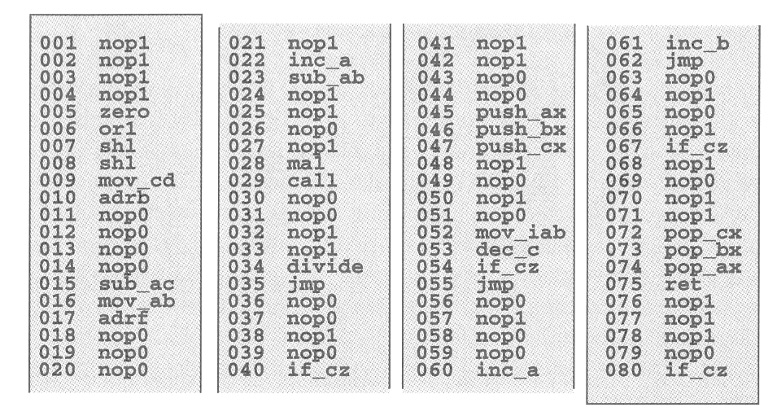

kommentierte Fassung:

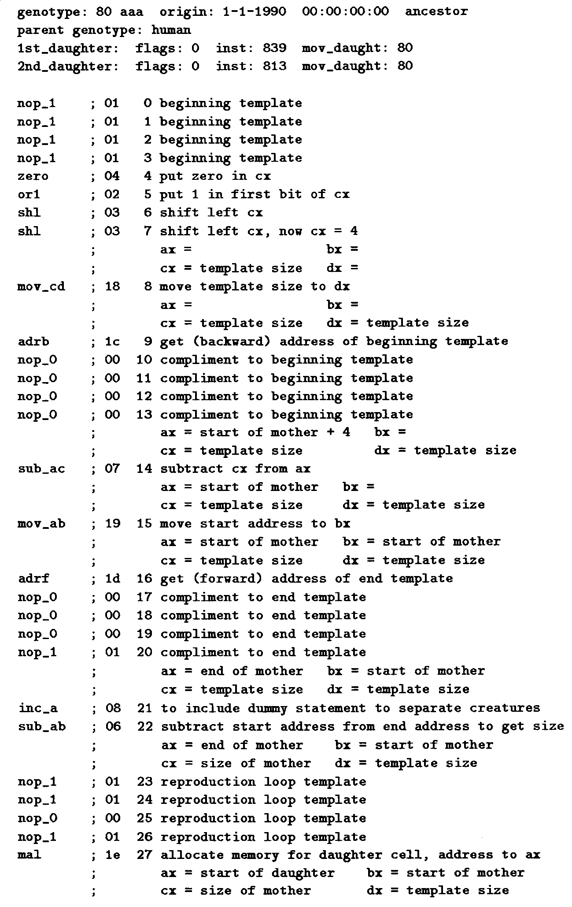
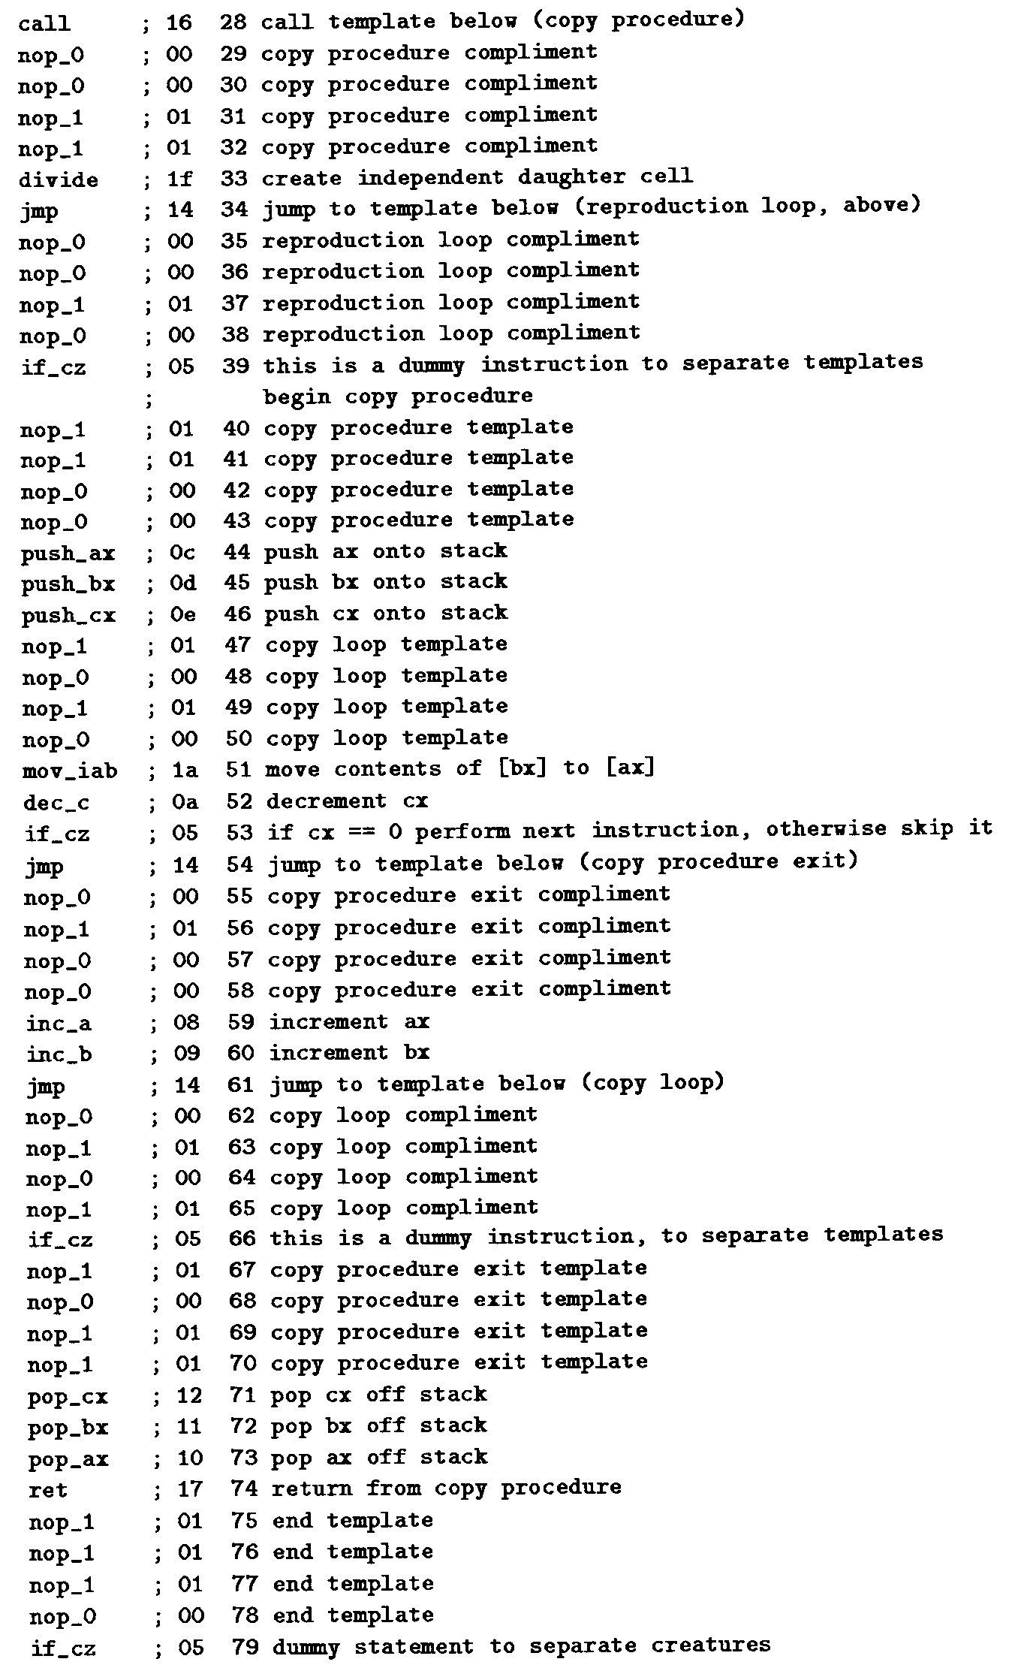
von Ray im Original-Versuch verwendete Hardware (1990):

Toshiba 5200/100 Laptop mit 80386-Prozessor und 80387-math. Coprozessor (20 MHz, entspr. 12 Millionen Tierra-Befehle pro Stunde)

839 Befehle für erste Replikation des Urahnen, 813 Befehle für weitere Replikationen

Was passierte beim ersten Evolutions-Lauf (nach 2 Monaten intensiver Programmierarbeit)?

Ray: "Ich dachte: o.k., ich schaffe es, den Simulator zum Arbeiten zu bringen, aber es wird mich Jahre kosten, um eine Evolution in dem System in Gang zu setzen. Wie sich herausstellte, musste ich aber keine weitere Kreatur herstellen..."

- bald entstehen etwas kürzere Mutanten, die den Urahnen der Länge 80 verdrängen

- plötzlich trat ein Organismus der Länge 45 auf, der sich rasch vermehrte! (extrem kurz für ein selbstrepl. Programm in dieser Sprache...) – Ursache: Parasitismus

- neuer Organismus verwendet Copy-Schleife seiner größeren Nachbarn für die eigene Fortpflanzung

- oszillierende Populationsgrößen, da Parasit auf Wirtsorganismen angewiesen (Lotka-Volterra-Dynamik)

- später: Auftreten von Immunität bei den Wirtsorganismen ("evolutionärer Rüstungswettlauf")

- Umgehen von Immunität durch Parasiten

- Hyper-Parasiten, die die Parasiten ausnutzen

- Hyper-Parasiten bringen die Parasiten zum Aussterben und entwickeln danach eine Gemeinschaft von "sozialen" Organismen, die sich gegenseitig (in Aggregationen) bei der Vermehrung helfen (und 24% kürzer als der Urahn sind)

- "Betrüger" nutzen die sozialen Organismen aus
Visualisierung des Speicherinhalts von Tierra (erst bei späteren Versionen realisiert):

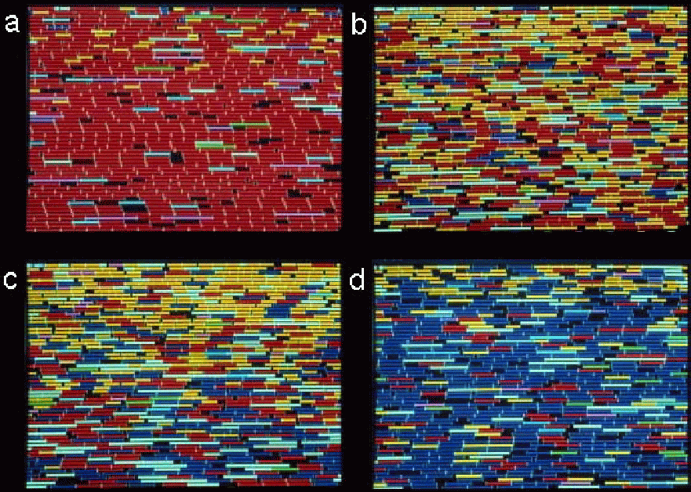

rot: Urahne (80 Befehle)
gelb: Parasiten
dunkelblau: immune Organismen

weitere Beobachtung (später):

Auftreten einer neuen Variante der Bestimmung der eigenen Programmlänge: kein template am Ende, dafür in der Mitte; Differenz zwischen Anfang und Mitte wird verdoppelt!

Makro-Evolution:

- Perioden, wo relativ wenig passiert, werden unterbrochen von Phasen starken evolutionären Wandels
("punctuated equilibrium", auch von Biologen konstatiert)
Typischer Verlauf der Fitness des besten Individuums in einem Tierra-Lauf (aus Adami 1999):

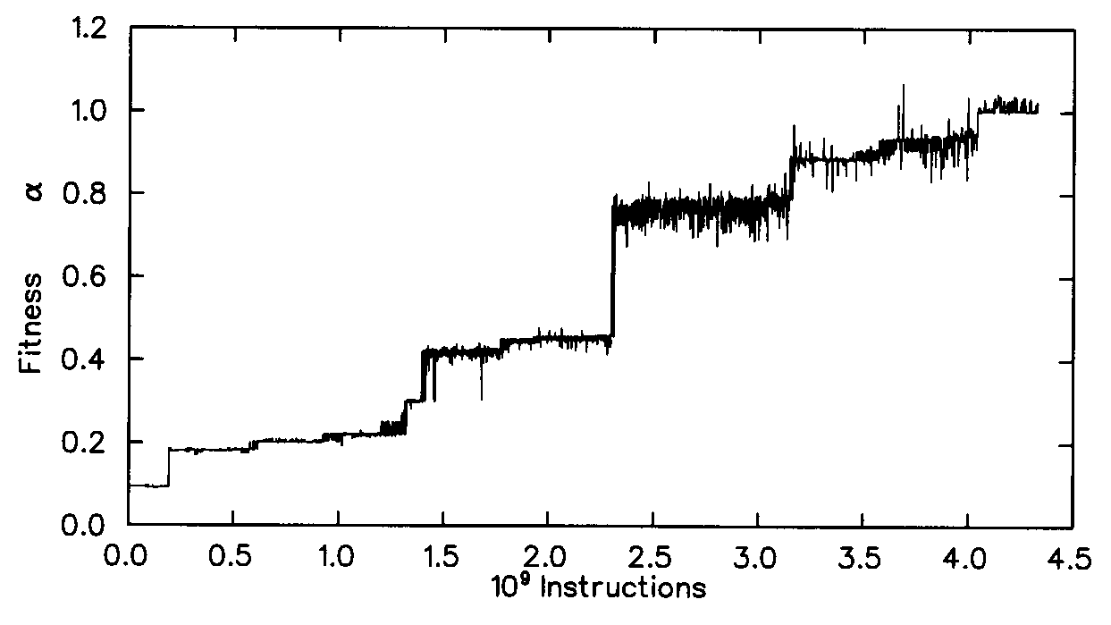

- nach vielen Millionen Befehlsschritten werden die "kurzen" Organismen (Länge um 80 Befehle) meist abgelöst durch Organismen mit Länge 400-800.

- bei vereinzelten Läufen kam es auch zum Aussterben der gesamten Population

Fazit:

Auftreten von:
- Koevolution
- Parasitismus, Symbiose
- Immunität (wie bei Bakterien)
- typischer ökologischer Phänomene

- Fitness-Landschaft ändert sich dynamisch durch die vorhandenen Organismen (biotische Umwelt)
- insbes. Einfluss des Parasitismus auf die Fitness
- Anwachsen der Diversität

Ray: "It is worth noting that the results presented here are based on evolution of the first creature that I designed, written in the first instruction set that I designed. (...)
It would appear then that it is rather easy to create life."

Begrenzungen / Nachteile:

- alle Organismen können mit allen interagieren, globaler "reaper" ⇒ fehlende räumliche Struktur
- wegen Schreibschutz der Individuen keine "Räuber", die Speicherplatz okkupieren, möglich
- keine Morphogenese
- Genotyp = Phänotyp

Sourcecode und ausführbare Versionen von Tierra verfügbar unter:

http://www.isd.atr.co.jp/~ray/tierra/source

Avida
C. Titus Brown, Charles Ofria, Dennis Adler, Travis Collier, Christoph Adami

California Institute of Technology, 1994-1997
Homepage: http://dllab.caltech.edu/avida

Unterschiede zu Tierra:

- 2-dimensionales Gitter, in jeder Zelle kann (potenziell) ein Individuum lokalisiert sein, mit seinem gesamten Genom

- Interaktionen zwischen den Individuen nur lokal (Moore-Nachbarschaft im Gitter)

- lokale reaper-queues für jede Zelle

Beispiel für einen Avida-Zustand (Großbuchstaben stehen für Genotypen, die mindestens dreimal vorliegen, also vermutlich selbstreplikationsfähig sind, Punkte für andere Mutanten; A war der "Urahn"):

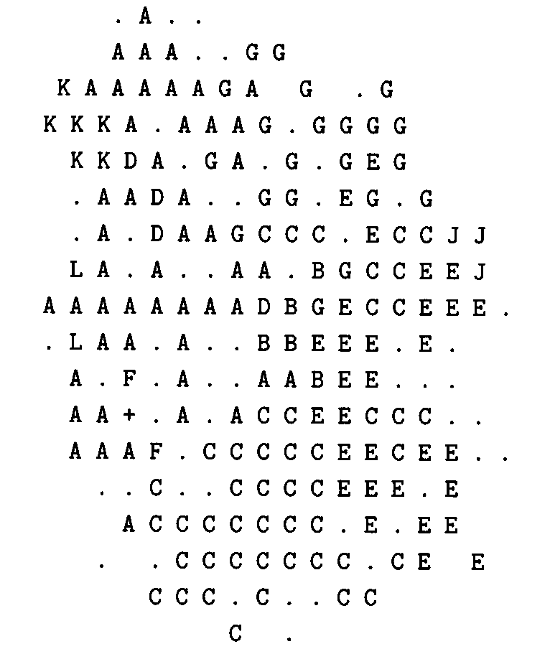

- Befehlszeiger bleibt bei "normaler" Abarbeitung an das eigene Genom gebunden (zyklisches Genom); Ausnahme: (optionaler) jump-p Befehl
- CPU mit 3 Registern, 2. Stack (optional), Ein- und Ausgabe

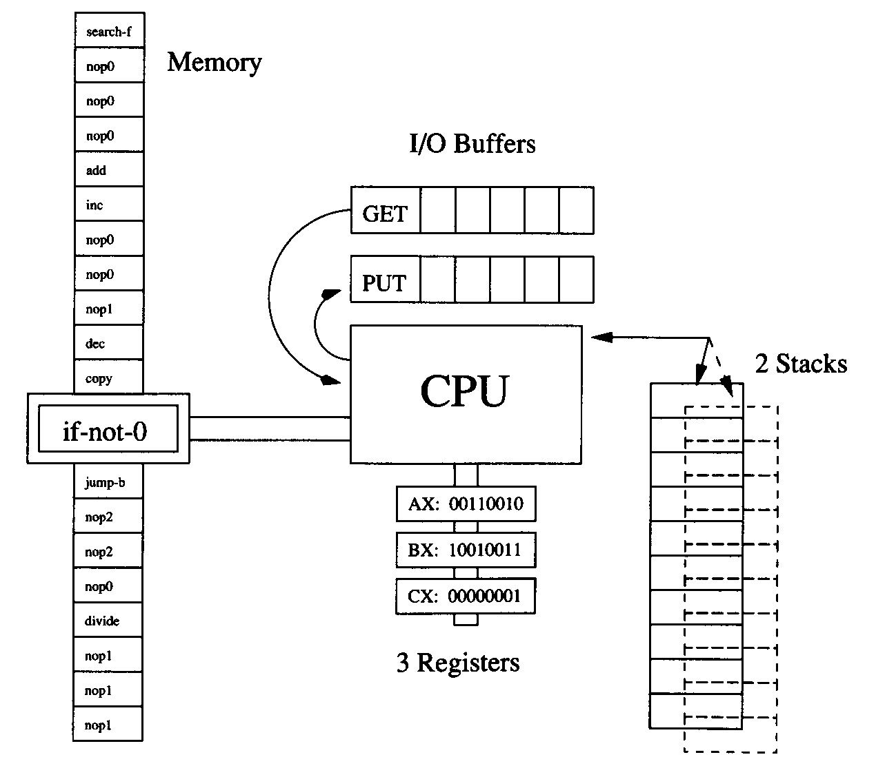

- Befehlssatz: default-Befehlssatz kleiner als bei Tierra, kann optional durch weitere Befehle ergänzt werden (z.B. rotate, jump-p, inject)

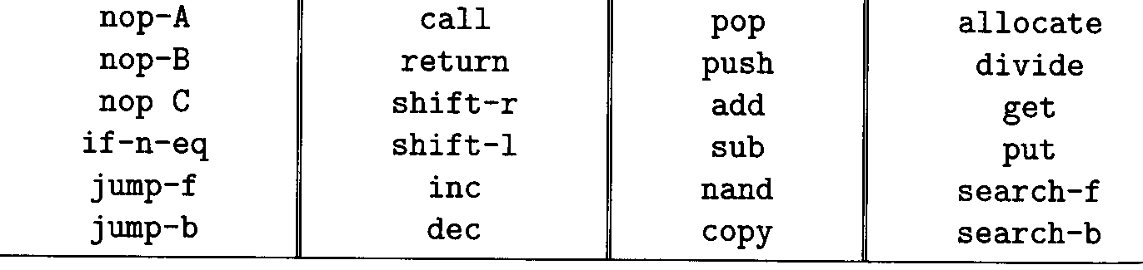

nop-Befehle dienen nicht nur als templates, sondern können Semantik des vorangegangenen Befehls verändern
⇒ Redundanz: selbe Aktion kann durch unterschiedliche Befehlsfolgen codiert werden
selbstreplizierendes Beispielprogramm:

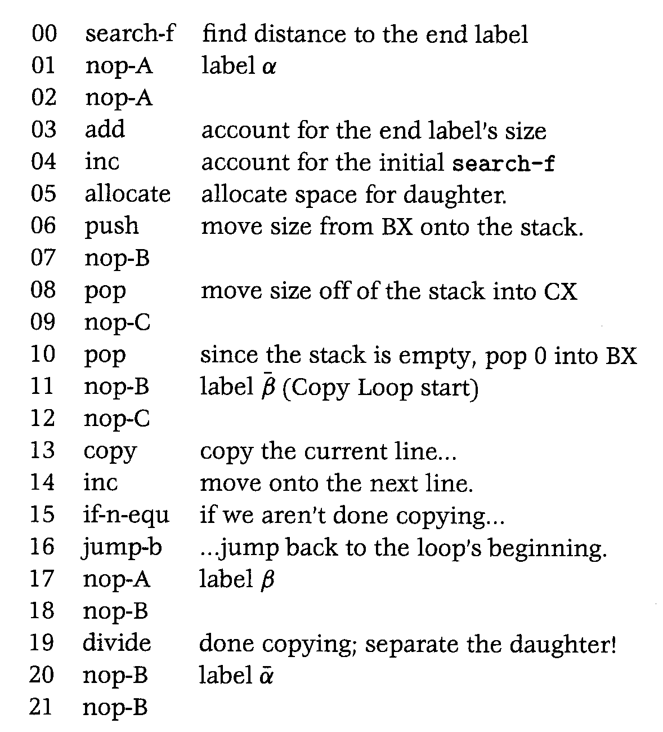

Erfolgreiche Selbstreplikation besteht aus:
– Allokation von neuem Speicherplatz
– Kopieren des Elternprogramms in den neuen
Speicherbereich (Anweisung für Anweisung)
– Teilung des Programms mit divide
– Plazierung des Kind-Programms im Gitter

Die Plazierung erfolgt lokal und durch das Simulationssystem ("durch die Physik der Welt"), anders als in LindEvol

Mutationen:
Punktmutationen (cosmic ray), Copy-Mutationen, Divide-Mutationen, Divide-Insertionen, Divide-Deletionen
(Raten einzeln einstellbar)
- Auswahl verschiedener Time slicing- und Plazierungs-Methoden möglich

- Erfüllung bestimmter Aufgaben (Tasks) kann durch Vergabe von Merits ("Bonuspunkten") belohnt werden, die in die Zuteilung der Rechenzeit einfließen (⇒ ein "belohntes" Programm wird schneller abgearbeitet und sich somit schneller vermehren)

- dadurch (neben der intrinsischen) extrinsische Beeinflussung der Fitnesslandschaft möglich

typische Aufgaben betreffen Input und Output, z.B. Ausführung logischer Operationen

Beispiel: System soll "stufenweise" an die Lösung boolescher Verknüpfungen herangeführt werden (Task-set und Bonuswerte werden vom Benutzer vorgegeben):

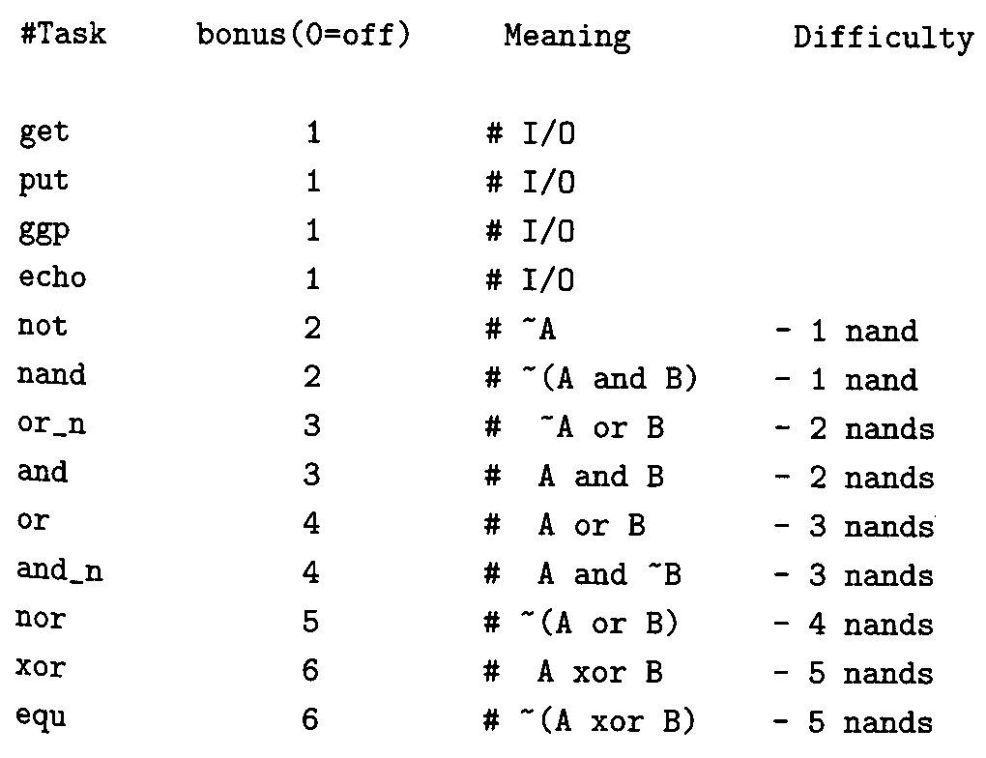

Experimente:
Fitness-Entwicklung (ähliches Verhalten wie Tierra):

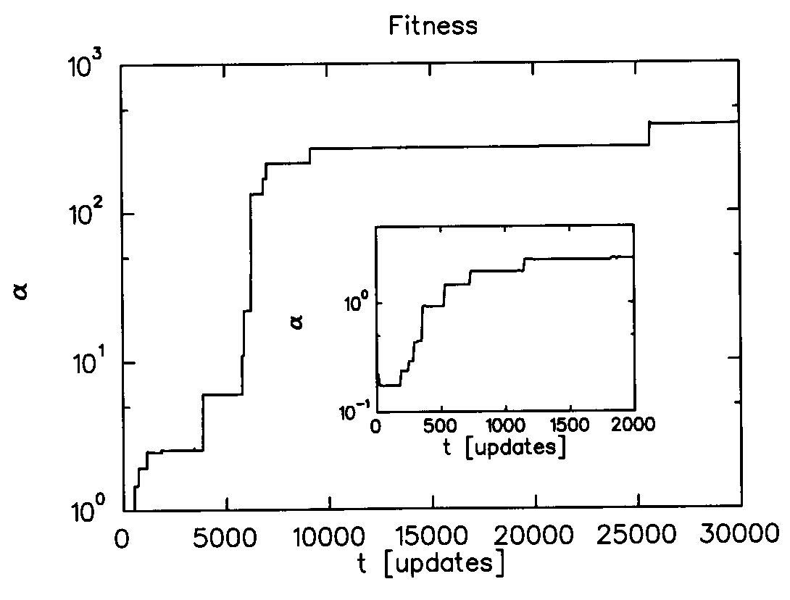
(Inlet: schneller Erwerb der verlangen I/O-Fähigkeiten im Laufe der ersten 2000 Schritte)

Anteil der Programme, die eine bestimmte Aufgabe erfüllen:

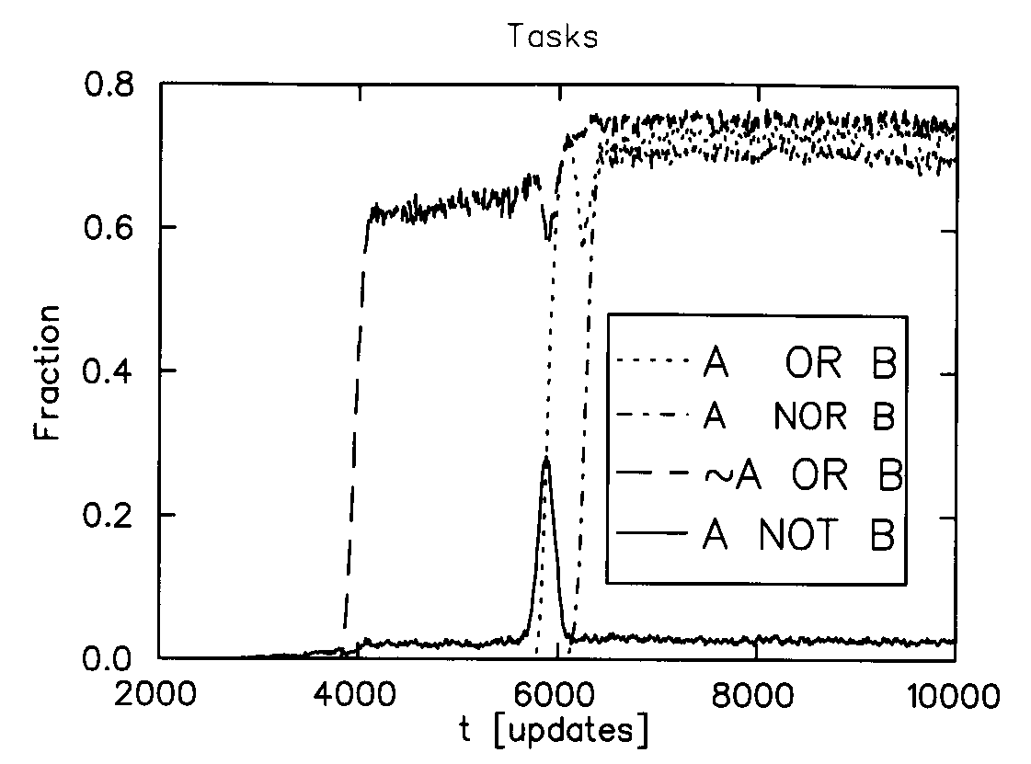
Experiment zur Häufigkeit von Genotypen (nachdem in einem Lauf 1 Million Genotypen erzeugt worden waren):

(s = Häufigkeit des Auftretens eines Genotyps (> 3 mal),
N(s) gibt an, wie oft diese Häufigkeit vorkommt)

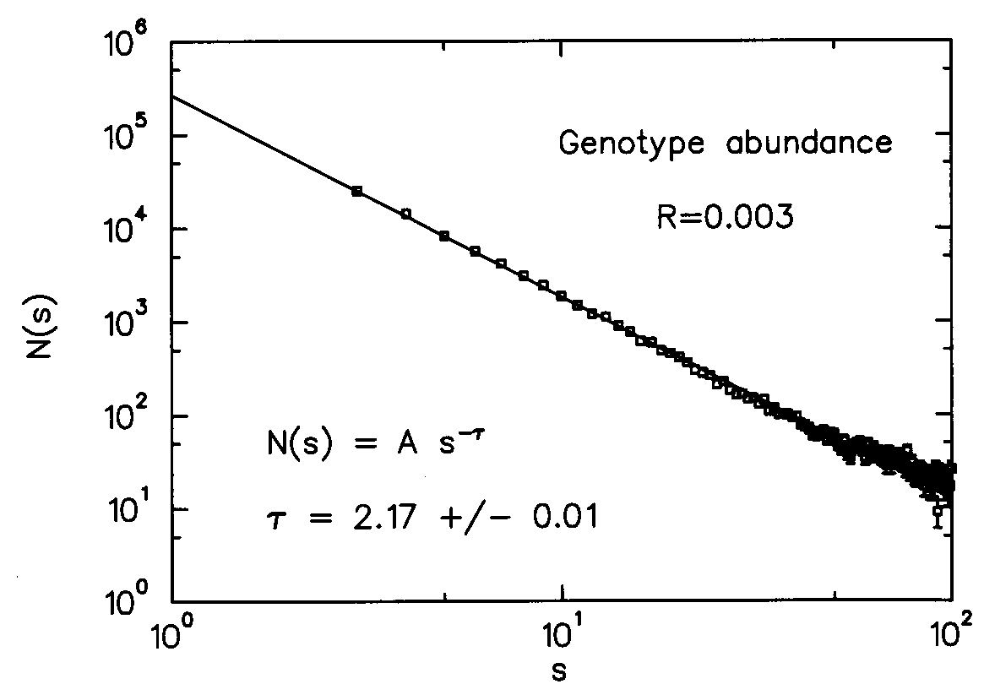

Experiment zur genetischen Auseinanderentwicklung bei Isolation (Strings wurden nach 30 Generationen durch künstliche Barriere räumlich getrennt)

(a) Replikationsfähigkeit nach Crossover (was in Avida sonst nicht verwendet wird) – als Maß der "Verwandtschaft" zweier Strings (Zugehörigkeit zur selben Art)
(b) genetische Distanz (Variante der Levenstein-Distanz) zwischen den getrennten Populationen

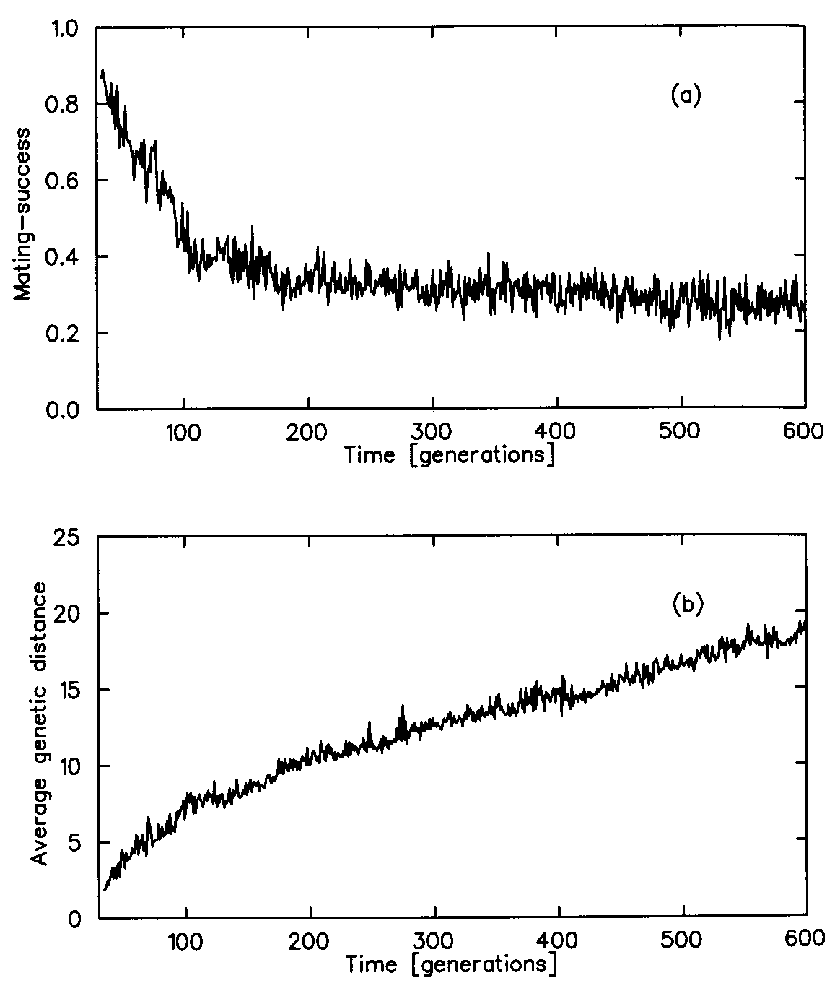
Amoeba

Andrew Pargellis, Bell Lab. 1996

System wurde speziell entworfen, um Entstehung des Lebens zu untersuchen

- Kernfrage: wie können selbstreplizierende Programme aus nicht-selbstreplizierenden entstehen?

Selbstreplikatoren bei Tierra und Avida zu "dünn" verteilt

- Amoeba: Befehlssatz aus nur 16 Befehlen

- Keine Registerarithmetik (außer load), kein Stack

- Alle Befehle können als Muster für Templates verwendet werden (8 der 16 komplementär zu restlichen 8)

- man benötigt nur 5 Befehle, um einen Selbstreplikator zu schreiben

- Dichte der Selbstreplikatoren im Raum der Programme der Länge 5: 12/16⁵ ≈ 10^{–5}

⇒ zufällige Entstehung eines Selbstreplikators ist möglich

- aber: Befehlssatz ist nicht mehr Turing-universell

Typischer Verlauf von Amoeba-Experimenten (mit Belegung aller Zellen mit Zufallsprogrammen):

präbiotische Phase: Programme nicht selbstreplikativ, gelegentlich werden Teile anderer Programme kopiert (kurzzeitige Reduktion der Entropie)

protobiotische Phase: Programme mit Fähigkeit zu einmaliger Selbstreplikation treten auf (teils auf andere Programme angewiesen)

biotische Phase: Auftreten stabiler Selbstreplikatoren; diese verkürzen sich in der Folgezeit.

Entropieverlauf bei einem Amoeba-Lauf
(nach Pargellis, zit. aus Adami 1999):

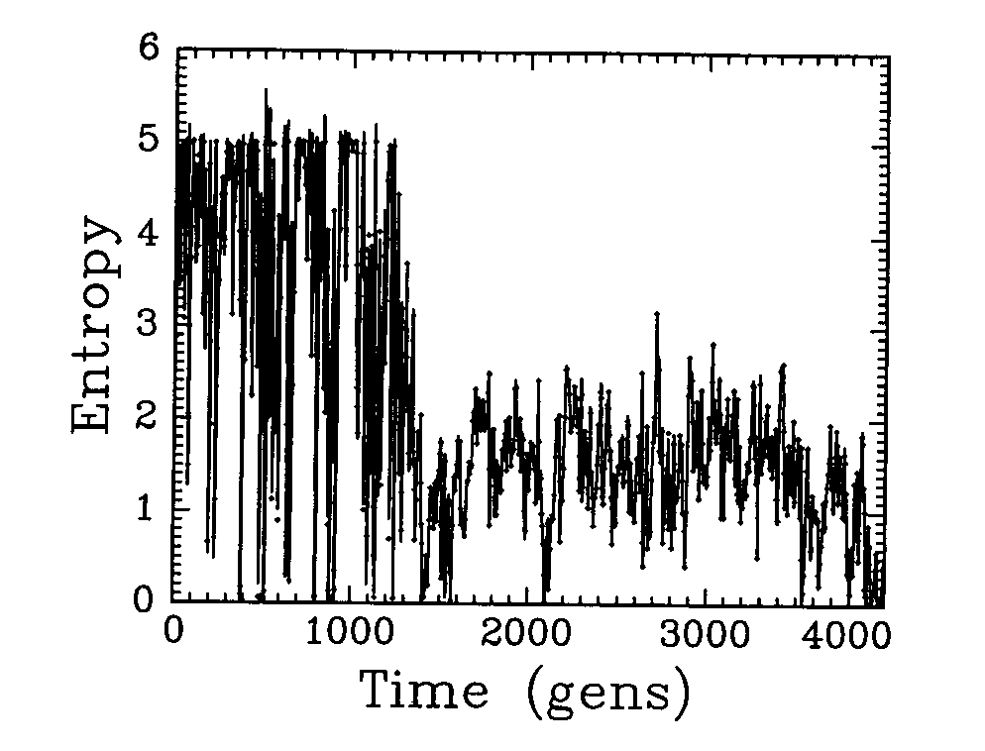

erster robuster Selbstreplikator entsteht in Generation 1274.

Beobachtung: die meisten Selbstreplikatoren verwenden nur 6 oder 7 der 16 möglichen Befehle.

